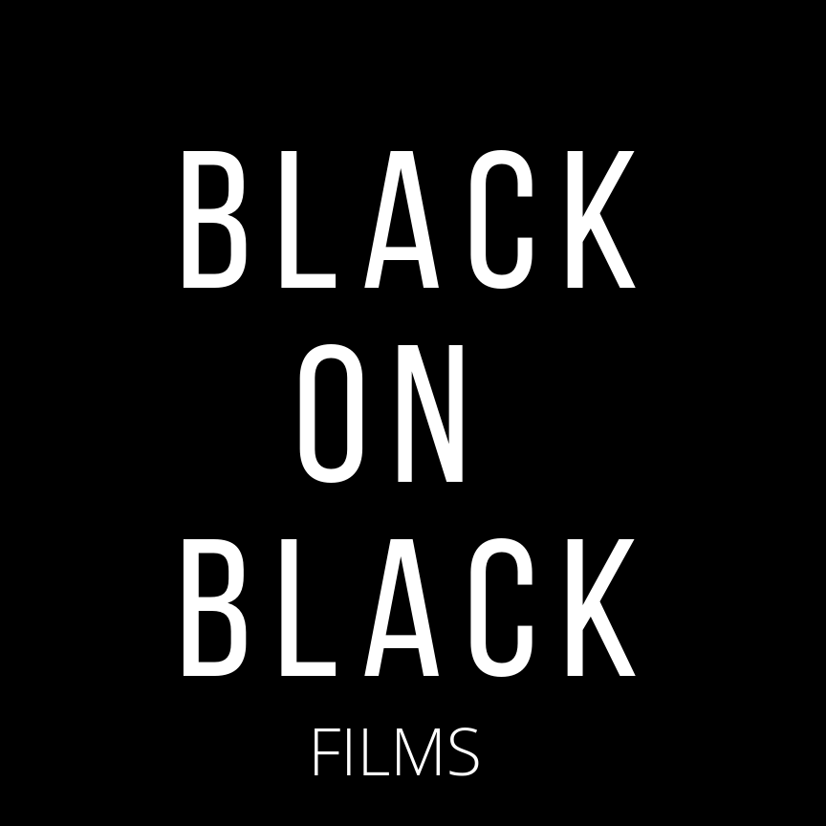

Deuxième édition
RÉSIDENCE-LABORATOIRE EN SCÉNARISATION
JE ME VOIS À L’ÉCRAN

Pour les artistes émergent.es en cinéma
issu.es de communautés afro-descendantes de Montréal

Présentation du programme

2020-2021

QUE DOIS-JE SAVOIR EN PREMIER SUR CE PROGRAMME ?

  - À QUI S’ADRESSE CE PROGRAMME ?
Aux artistes émergent.es en cinéma issu.es de communautés afro-descendantes de Montréal.

  - QUELS SONT LES PROJETS CONCERNÉS ?
Les projets de scénarisation d’un court métrage de fiction.

  - COMBIEN DE DEMANDES SERONT ACCEPTÉES ?
Quatre (4) demandes seront retenues.

  - QUELLE EST L’AIDE ACCORDÉE ?
Les artistes retenu.es participeront à un laboratoire de création au cours duquel elles et ils complèteront l’écriture d’un court métrage de fiction. Tout au long des 20 semaines que dure le programme, elles et ils seront accompagné.es par des professionnel.les et auront accès à divers outils. De plus, une bourse de 1 000$ leur sera remise.

  - QUELLE EST LA DATE LIMITE ?
Le dimanche 22 novembre 2020 avant 23h59.

  - QUELS SONT LES OBJECTIFS DU PROGRAMME ?
Black on Black Films et le Conseil des arts de Montréal poursuivent avec ce programme les objectifs suivants :

- soutenir la vitalité artistique et le développement professionnel des artistes des communautés afro-descendantes en début de carrière ;
- favoriser leur accès au milieu et aux industries du cinéma et y augmenter leur présence ;
- soutenir l’intégration des particularités sociétales et culturelles, propres aux communautés afro-descendantes, dans l’élaboration de récits fictionnels ancrés dans la réalité montréalaise contemporaine.

- QUELLES SONT LES CONDITIONS POUR DÉPOSER UNE DEMANDE ?

  - CONDITIONS GÉNÉRALES D’ADMISSIBILITÉ

Statut et conditions
- être un.e artiste professionnel.le émergent.e issu d’une communauté afro-descendante
- être citoyen.ne canadien.ne ou résident.e permanent.e canadien.ne à la date du dépôt;
- être domicilié.e sur le territoire de l’île de Montréal.

Artiste professionnel
Est considéré dans le présent programme comme artiste professionnel.le, un.e artiste, autodidacte ou possédant une formation académique, qui a acquis l’expérience et les connaissances nécessaires au développement de sa pratique personnelle, tout en étant reconnu comme tel par ses pairs (artistes de la même tradition artistique).

Elle ou il crée, interprète ou publie des œuvres publiquement, se voue principalement à la pratique de son art et devrait recevoir une rémunération pour les œuvres qu'elle ou il réalise.

Artiste émergent.e
Est considéré dans le présent programme comme artiste émergent.e un.e artiste qui possède un minimum d’expérience professionnelle sans pour autant avoir déjà intégré les circuits usuels de financement. Elle ou il doit avoir mené à terme au moins un projet de scénarisation ou de réalisation. L’artiste doit aussi être âgé.e de 18 ans ou plus à la date limite de dépôt de la demande.

  - CONDITIONS SPÉCIFIQUES D’ADMISSIBILITÉ
- avoir un projet de court métrage de fiction ;
- être disponible sur une période 20 semaines (temps partiel – horaire à définir entre candidat.es et mentor.es, selon les disponibilités de chacun).

- QUI NE PEUT PAS DÉPOSER ET POURQUOI ?

  - INADMISSIBILITÉ DES INDIVIDUS
- les artistes qui ne répondent pas aux conditions générales et spécifiques d’admissibilité.

  - INADMISSIBILITÉ DES PROJETS
- les projets déjà scénarisés ;
- les projets de nature essentiellement promotionnelle.

  - INADMISSIBILITÉ DES DEMANDES
    - les demandes incomplètes ;
    - les demandes déposées par un organisme ;
    - les demandes reçues après la date limite de dépôt.

- QUELLES SONT LES PARTICULARITÉS DU PROGRAMME ?

  - DANS QUELLE LANGUE DOIS-JE DÉPOSER MA DEMANDE?
Les projets d’écriture en langue française ou anglaise sont acceptés.

  - QUELLE EST LA DURÉE DE LA RÉSIDENCE?

La réalisation de la résidence en scénarisation s’échelonnera sur une période de 20 semaines (à temps partiel). Au terme du programme, une lecture publique des scénarios sera organisée avec un partenaire du milieu cinématographique.

  - QUELLE EST LA NATURE DU SOUTIEN?

    - Services offerts (120 heures)
        - Ateliers de technique d’écriture et d’accompagnement en scénarisation;
        - Comités de lecture ;
        - Atelier d’initiation à la réalisation ;
        - Techniques de réseautage et participation à des rencontres professionnelles (en groupe) ;
        - Recherche de financement et rédaction de demandes (en groupe) ;
        - Séance de lecture des scénarios avec interprètes (activité publique).

Au terme du programme, les candidat.es auront complété l’écriture d’un scénario de court-métrage dont elles et ils conserveront les droits.

    - Aide financière
Une bourse de 1 000 $ de soutien à la création sera offerte à chaque artiste à l’issue du programme. Un premier versement de 500$ sera versé au candidat à la remise d’une première version de scénario et un deuxième versement de 500$ sera versé à la remise de la version finale du scénario, à la fin du programme.

- COMMENT SONT ÉVALUÉES LES DEMANDES ?

Les demandes seront évaluées par un jury composé en majorité de professionnel.les membres du collectif Black on Black Films et d’un.e représentant.e du Conseil des arts de Montréal.

Tous les projets seront évalués au mérite et la sélection prendra en considération la valeur comparée des projets.

  - QUELS SONT LES CRITÈRES D’ÉVALUATION ?
Le comité d’évaluation tiendra compte des objectifs du programme et des critères suivants :

- Intérêt artistique du projet;
- Qualité artistique et originalité des réalisations antérieures ;
- Impact sur l’intégration de l’artiste au milieu artistique montréalais ;
- Faisabilité du projet.

Le comité d’évaluation portera une attention particulière aux artist.es issu.es des quartiers excentrés de Montréal, ainsi qu’aux projets qui s’inscrivent dans la création d’une vision afro-descendante du cinéma québécois.

  - QUI ÉVALUE ET COMMENT SONT PRISES LES DÉCISIONS ?

    - Quelle est la procédure ?
- Réception et vérification de l’admissibilité ;
- Sélection de 8 finalistes par les membres du jury, composé de professionnel.les membres de Black on Black Films et d’un.e représentant.e du Conseil des arts de Montréal;
- Les finalistes viendront présenter en personne ou par Zoom leur projet aux membres du jury en vue du choix des 4 lauréat.es ;
- Communication avec les lauréat.es qui doivent réitérer leur disponibilité.

- COMMENT FAIRE POUR PRÉSENTER MA DEMANDE ?

  - SUR QUEL SUPPORT DOIS-JE PRÉSENTER MA DEMANDE ?
L’artiste doit remplir le formulaire du programme Je me vois à l’écran. (LIEN)

  - QUELS SONT LES DOCUMENTS QUE J’AURAI À JOINDRE ?
- Le formulaire dûment complété ;
- Une lettre expliquant pourquoi vous voulez participer à ce programme ;
- Un extrait d’un scénario antérieur, écrit en français ou anglais, maximum 10 pages (format PDF) ou d’une œuvre cinématographique ou vidéographique réalisée (lien vidéo) ;
- Un résumé (synopsis) du projet de court métrage de fiction, maximum 1 page (format PDF);
- Un CV.

Seuls les documents exigés seront transmis aux membres du jury.

  - QUEL EST LE FORMAT SUGGÉRÉ POUR L’ENVOI DU DOSSIER ?
Tous les documents (PDF) doivent être regroupés dans un seul fichier zip et envoyés via WeTransfer, Google Drive ou tout autre outil de transfert de fichier.

Les demandes doivent être acheminées par courriel uniquement à l’adresse électronique suivante : jmvae@blackonblackfilms.org

- COMMENT ME SERA VERSÉE LA BOURSE ?

  - QUELLES SONT LES MODALITÉS D’ATTRIBUTION ?
Un premier versement de 500$ sera effectué à la remise d’une première version de scénario et un deuxième versement de 500$ à la remise de la version finale du scénario, à la fin du programme.

- QUELLES SONT MES OBLIGATIONS ?

  - RAPPORTS
    - Quoi ?
L’artiste présentera un rapport de participation dont le format sera défini par Black on Black Films.

    - Quand ?
Au plus tard 3 semaines après la fin du programme de 20 semaines.

    - Comment?
Les responsables du programme feront parvenir au participant le gabarit du rapport à compléter par courriel.

  - AUTRES OBLIGATIONS
    - Preuve d’engagement
Une entente sera signée avec les artistes choisis et Black on Black Films.

    - Avis
L’artiste s’engage à :
- réaliser son projet tel que prévu ;
- aviser le plus rapidement possible de son incapacité à réaliser dans les délais prévus le projet d’écriture et les activités qui en découlent.

- QUAND PUIS-JE DÉPOSER MA DEMANDE ? QUAND AURAI-JE MA RÉPONSE ?

  - QUELLE EST LA DATE LIMITE DE DÉPÔT ?

22 novembre 2020, 23h59

  - QUEL EST LE DÉLAI DE RÉPONSE ?
Entre la date limite de dépôt et le traitement des dossiers, une période de 4 semaines est requise pour le traitement des demandes. Toutefois, les 8 finalistes sélectionnés pour venir présenter leur projet en personne au comité de sélection seront avisé.e.s dans la semaine du 7 décembre 2020.

  - COMMENT SERAI-JE MIS AU COURANT DE LA DÉCISION ?
L’artiste sera avisé de la décision par courriel. Aucune décision ne sera transmise par téléphone.

  - QUI PEUT ME DONNER DES RENSEIGNEMENTS SUR MA DEMANDE ?
Marie Ka et Mylène Augustin
jmvae@blackonblackfilms.org

- COMMENT PUIS-JE OBTENIR PLUS D’INFORMATION ?

  - SUR LA PAGE FACEBOOK DE BLACK ON BLACK FILMS

  - AUPRÈS DES RESPONSABLES DE LA DEMANDE

Pour Black on Black Films
Marie Ka et Mylène Augustin
jmvae@blackonblackfilms.org

